**МИНИСТЕРСТВО НАУКИ И ВЫСШЕГО ОБРАЗОВАНИЯ РОССИЙСКОЙ ФЕДЕРАЦИИ**

ФЕДЕРАЛЬНОЕ ГОСУДАРСТВЕННОЕ БЮДЖЕТНОЕ ОБРАЗОВАТЕЛЬНОЕ

УЧРЕЖДЕНИЕ ВЫСШЕГО ОБРАЗОВАНИЯ

**«МОСКОВСКИЙ АВИАЦИОННЫЙ ИНСТИТУТ**(**НАЦИОНАЛЬНЫЙ ИССЛЕДОВАТЕЛЬСКИЙ УНИВЕРСИТЕТ**)» (**МАИ)**

Институт №3   
«Системы управления, информатика и  
электроэнергетика»

Кафедра 304   
Вычислительные машины, системы и сети

**ПРОГРАММИРОВАНИЕ   
НА ЯЗЫКАХ   
ВЫСОКОГО УРОВНЯ**

ОТЧЁТ ПО ЛАБОРАТОРНОЙ РАБОТЕ №12

Бригада №10

Выполнил:

Студент группы М30-211Б-19:

Брюхов И.А.

Проверил:

Дмитриева Е.А

Москва 2020

**Оглавление**

**Задание** **3**

**Схема алгоритма** **4-5**

**Текст программы** **6-8**

**Тесты** **9**

**Вывод** **10**

Задание:

Вариант №4

Составить программу и подпрограмму (подпрограммы) для вычисления функции sh(x) в виде бесконечного ряда с точностью 10-6. В программе организовать вычисление этого ряда для двух значений x и проверку получаемых результатов путем сравнения с соответствующей библиотечной функцией. Распечатать таблицу значений функции для значний x, изменяющихся в диапазоне 0...3 с шагом 0.1. Таблица должна содержать 4 строк.

Схема алгоритма:

Основная программа:

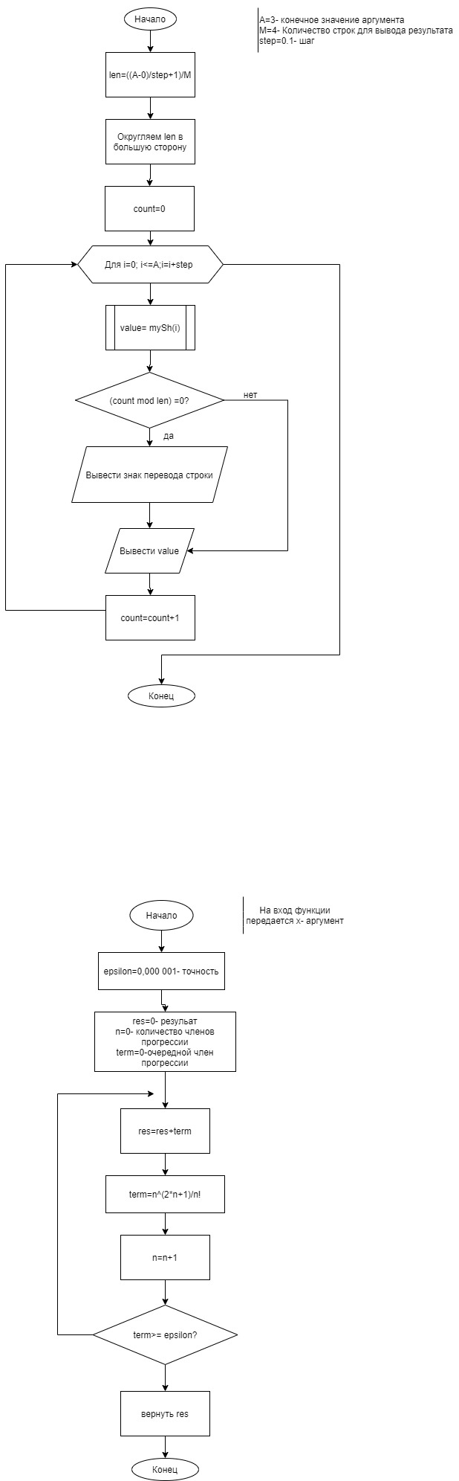Подпрограмма:

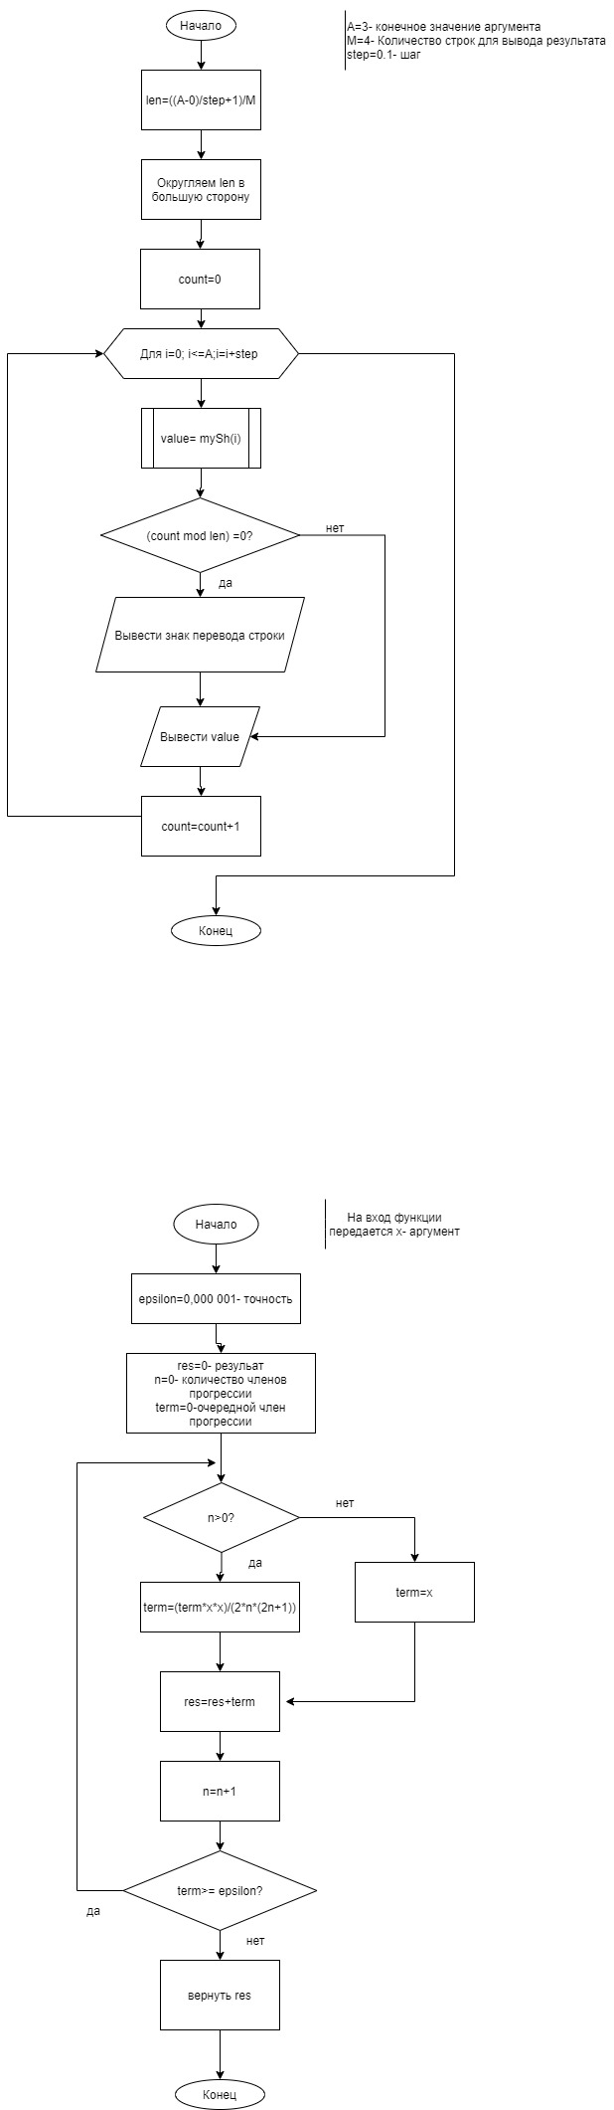Текст программы:

/****************************************************

*Project name: Laba11 *

*Project Type: Win32 Console Application *

*File Name:Laba12.ccp *

*Language: C++ *

*Programmer(1): Брюхов Илья; М3О-211Б-19; Вариант №4*

*Modified by:02.11.2020 *

*Created:25.10.2020 *

*Lastrevision: 02.11.2020 *

****************************************************/

/****************************************************

* Подключаемые Библиотеки *

****************************************************/

#include <stdio.h>

#include <math.h>

#include <locale.h>

/****************************************************

* Глобальные константы *

****************************************************/

const double epsilon = 0.000'001;//Точность

const double step = 0.1;//Шаг

const int A = 3;//Конечное значение аргумента

const int M = 4;//Количество строк для вывода ответа/****************************************************

* Определение функций *

****************************************************/

int fact(int x);

double mySh(double x);/****************************************************

* Основная Программа *

****************************************************/

int main() {

int len = roundf((((A - 0) / step) + 1) / M);//Количество значений в строке вывода

int count = 0;//Счетчик выведенных элементов

for (double i = 0; i<A+step; i += step) {//Цикл для

if (count % len != 0) {

printf(" %f", mySh(i));

}//if

else {

printf("\n%f", mySh(i));

}//else

count++;

}//for i от 0 до А

return 0;

}//main

****************************************************

* Реализация функций *

****************************************************/

double mySh(double x) {

double res = 0;

int n = 0;

double term=0;

do {

if (n == 0) {

term = x;

res += term;

}

else {

term =term*x*x;

term = term /((2 * n * (2 * n + 1)));

res += term;

}

n++;

} while (term >= epsilon);

return res;

}//mySh

Результат работы программы:

Ожидаемый результат:

sh(0.0)=0.000000 sh(0.1)=0.100167

sh(0.2)=0.201336 sh(0.3)=0.304520

sh(0.4)=0.410752 sh(0.5)=0.521095

sh(0.6)=0.636654 sh(0.7)=0.758584

sh(0.8)=0.888106 sh(0.9)=1.026517

sh(1.0)=1.175201 sh(1.1)=1.335647

sh(1.2)=1.509461 sh(1.3)=1.698382

sh(1.4)=1.904302 sh(1.5)=2.129279

sh(1.6)=2.375568 sh(1.7)=2.645632

sh(1.8)=2.942174 sh(1.9)=3.268163

sh(2.0)=3.626860 sh(2.1)=4.021857

sh(2.2)=4.457105 sh(2.3)=4.936962

sh(2.4)=5.466229 sh(2.5)=6.050204

sh(2.6)=6.694732 sh(2.7)=7.406263

sh(2.8)=8.191918 sh(2.9)=9.059561

sh(3.0)=10.017875

Полученный результат:

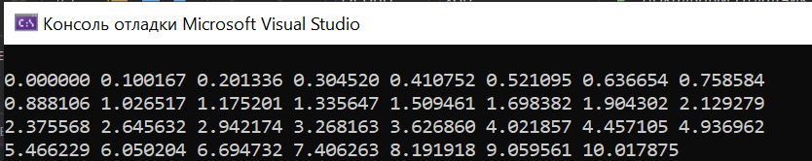

Вывод:

Разработка программы завершена на том основании, что полученный результат совпал с ожидаемым.